MILANO
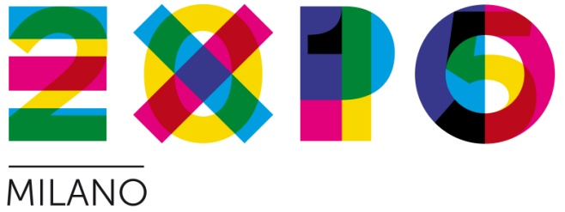

Programma di Viaggio

21-22-23-24 Settembre 2015

- Primo giorno (21 Settembre) Roma Milano

Ritrovo dei partecipanti alla Stazione ferroviaria Roma –Termini e partenza per Milano con il treno Freccia Rossa . Arrivo in hotel e sistemazione nelle camere assegnate.
Pomeriggio: visita guidata della città. Castello Sforzesco che fu costruito nel XV secolo da Francesco Sforza, divenuto da poco Duca di Milano, su di una antica fortezza dei Visconti vecchi Signori di Milano. Pranzo libero. Quindi visita guidata al Duomo che è il simbolo della città. La costruzione fu iniziata dal popolo con l’appoggio del Vescovo Antonio da Saluzzo nel 1386 con l’intenzione di costruire la nuova Cattedrale di Milano dedicata a Santa Maria Nascente. L’anno successivo Gian Galeazzo Visconti suggerì la costruzione di un monumento in pieno stile gotico. Quindi visita a Santa Maria delle Grazie per visitare “Il Cenacolo Vinciano”.

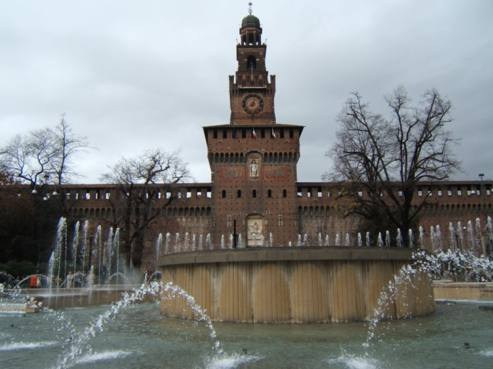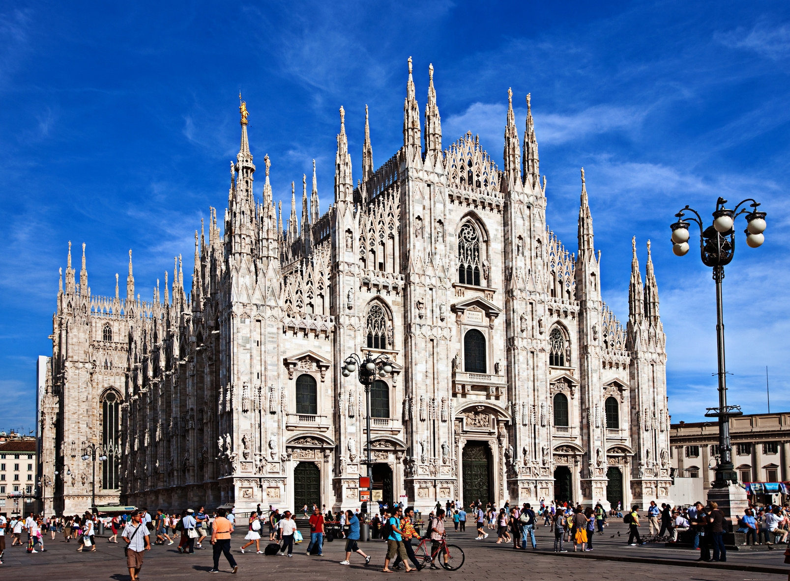

- Secondo giorno (22 Settembre) Milano

Dopo la prima colazione in hotel intera giornata dedicata alla visita di EXPO’ 2015, ingresso prenotato. Tempo libero per la visita ai Padiglioni dei Paesi Espositori per ammirare novità, tecnologie e soluzioni. Pranzo libero. Pomeriggio ancora visite ai Padiglioni in libertà. Alle ore 19/19,30 al punto di ritrovo per fare ritorno in hotel. Cena e pernottamento.

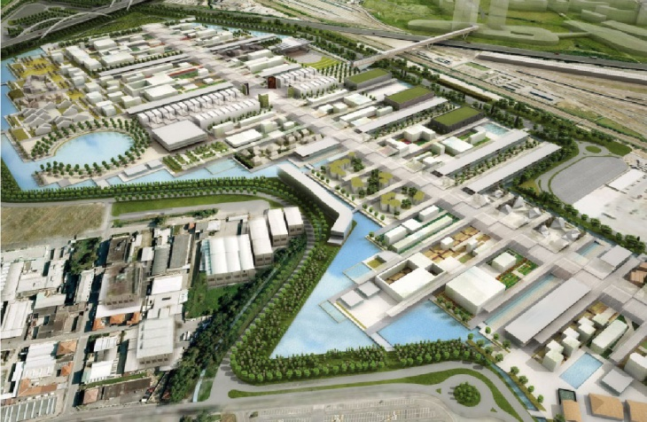

- Terzo giorno (23 Settembre) Stresa Lago Maggiore

Dopo la prima colazione in hotel partenza in direzione di Stresa. Arrivo in hotel e sistemazione nelle camere assegnate. Escursione guidata alle Isole Borromee (isola Bella, isola Madre, isola dei Pescatori). Ritorno in hotel, cena e pernottamento.

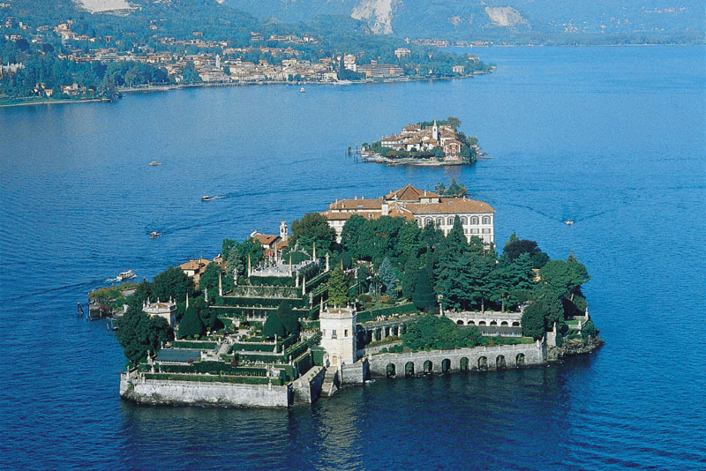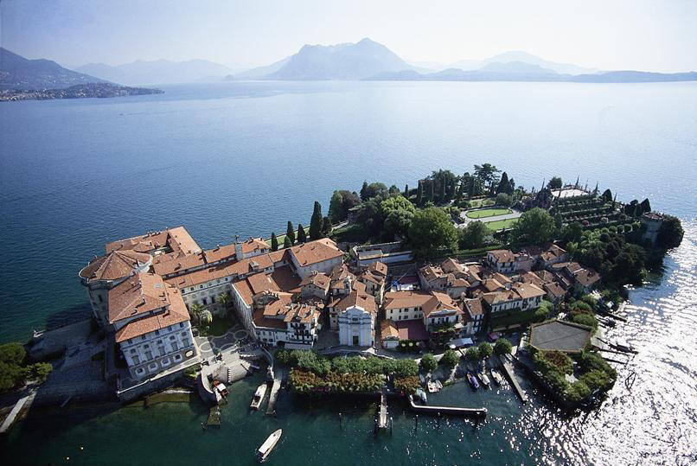

- Quarto giorno (24 Settembre) Bergamo Città Alta

Dopo la prima colazione in hotel escursione e visita alla città di Bergamo. Da non perdere la parte Alta della città con la sua Piazza Vecchia con la sua splendida Fontana, dono del Doge di Venezia Contarini e simbolo della città, il Palazzo della Ragione, di età Comunale, il Campanone, ex Torre Civica, la Cinta muraria già presente in epoca romana e ristrutturata durante la dominazione veneziana, il Duomo. Pranzo libero. Partenza per il ritorno a casa con il treno Freccia Rossa.

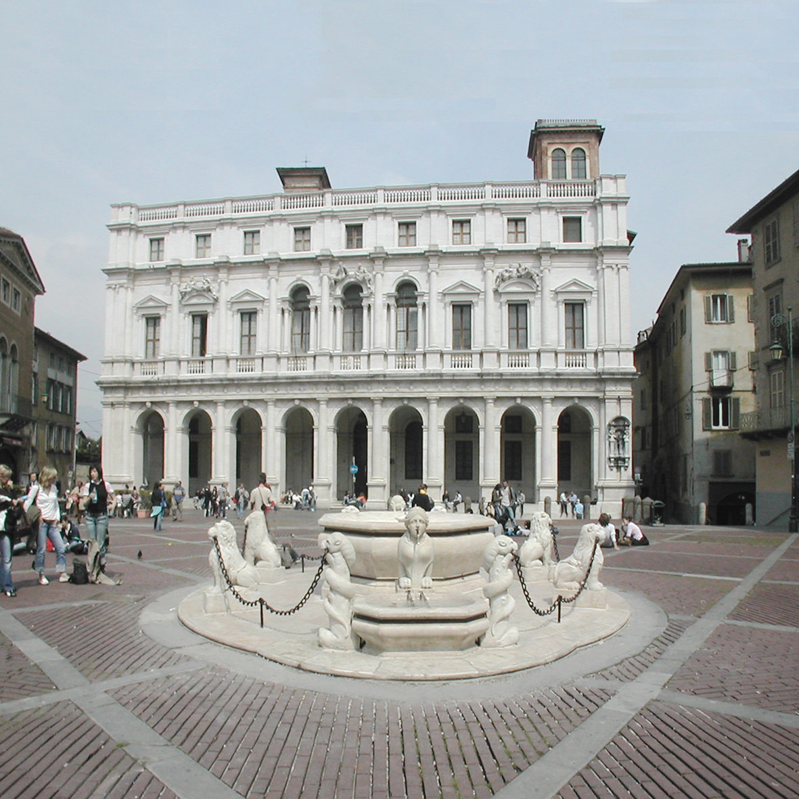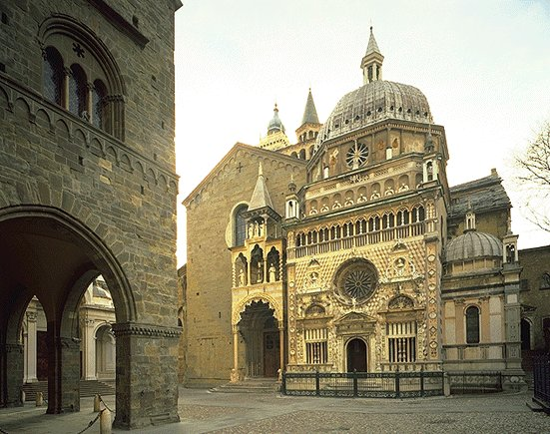

La Quota Comprende:

- Viaggio in treno F. R. come da programma;
- Sistemazione in Hotel **** oppure ***s in HB (mezza pensione);
- Bevande ai pasti (acqua e vino);
- Visita guidata di Milano;
- Ingresso e visita guidata a S. Maria delle Grazie;
- Ingresso a EXPO’ 2015;
- Visita guidata di Bergamo Alta;
- Escursione alle Isole Borromee;
- Visita guidata delle Isole Borromee;
- Assicurazione medico bagaglio.
- Tasse di Soggiorno.

La Quota non Comprende: tutto quanto non previsto ne “la quota comprende”.

Quota individuale di partecipazione: € 560,00

CONFERMANDO LA PRENOTAZIONE CON BONIFICO DI ANTICIPO DI € 150,00 ENTRO IL 31 MAGGIO P.V.

SUCCESSIVAMENTE L’IMPORTO SARA’ MAGGIORATO dell’aumento del costo del biglietti A/R del treno prenotati e pagati a ridosso della data di partenza (21 settembre)

Supplemento singola: € 90,00

